**TRƯỜNG ĐẠI HỌC VĂN LANG**

**KHOA CÔNG NGHỆ THÔNG TIN**

**----------o0o---------**



**BÁO CÁO THỰC TẬP**

NGÀNH: CÔNG NGHỆ THÔNG TIN

**PHÂN TÍCH QUY TRÌNH KINH DOANH PHẦN MỀM BÁN HÀNG TẠI CÔNG TY CỔ PHẦN XYZ SVTH: NGUYỄN THỊ HẢI ÂU**

**MÃ SV: 2274802010000**

**GVHD: Th.S NGUYỄN VĂN A**

**TP. Hồ Chí Minh – năm 2022**

**DANH MỤC CÁC TỪ VIẾT TẮT**

|  |  |
| --- | --- |
| **KÝ HIỆU VIẾT TẮT** | **VIẾT ĐẦY ĐỦ** |
| WTO | World Trade Organization |
| IT | Information Technology |
| VPP | Văn Phòng Phẩm |
| SAP | System Application Programing |
| ERP | Enterprise Resource Planning |
| CNTT | Công Nghệ Thông Tin |
| KPI | Key Performance Indicator |

**DANH MỤC HÌNH ẢNH**

Mục lục

CHƯƠNG 1. TỔNG QUAN VỀ CÔNG TY CỔ PHẦN HOSCO VIỆT NAM

**Mục tiêu, ý nghĩa của đợt thực tập và lý do chọn chủ đề**

**Mục tiêu thực tập và ý nghĩa**

Mục tiêu

Trong quãng thời gian tại Đại học, sinh viên được trang bị về mảng kiến thức rất đa dạng nhưng vẫn còn thiêng về lý thuyết. Bên cạnh kiến thức, sinh viên cần phải bổ sung kỹ năng thực hành đưa kiến thức vận dụng vào thực tiễn, chủ động áp dụng vào môi trường làm việc thực tế tại cơ quan, doanh nghiệp. Những mục tiêu cần đạt được trong quá trình thực tập:

* Hòa nhập, thân thiện với những mối quan hệ mới.
* Học cách làm việc trong một tập thể đa dạng, nâng cao quan hệ giữa “người với người”.
* Va chạm vào môi trường và bài toán thị trường thực tế.
* Nắm rõ chi tiết vai trò và trách nhiệm đối với chuyên ngành mà mình đang theo đuổi.
* Tiếp cận và làm quen các công việc liên quan chuyên ngành đang theo học.
* Tham gia làm các công việc mà đơn vị thực tập phân công.
* Tìm hiểu cơ quan, đơn vị và những hoạt động liên quan đến chuyên ngành.
* Lên kế hoạch, tổ chức thực hiện công việc theo cá nhân và theo nhóm.

Ý nghĩa thực tập

Thực tập tốt nghiệp là một hoạt động cần thiết giúp sinh viên phát triển các kỹ năng mềm và năng lực nghề nghiệp. Hoạt động này có vai trò và ý nghĩa quan trọng đối với sinh viên. Đối với sinh viên gần ra trường, hoạt động thực tập tốt nghiệp có vai trò quan trọng trong quá trình học tập và cả sự nghiệp của sinh viên sau này. Kết quả thực tập tốt nghiệp được tính điểm với trọng số như một học phần trong học kỳ, có sự ảnh hưởng đến việc xếp loại tốt nghiệp của sinh viên. Kỳ thực tập này giúp sinh viên được tiếp cận với nghề nghiệp mà bản thân đã lựa chọn khi bước chân vào trường đại học. Các hoạt động thực tiễn giúp sinh viên hiểu được mình sẽ làm công việc như thế nào sau khi ra trường. Bên cạnh đó, sinh viên có thể điều chỉnh kịp thời, cùng với chiến lược rèn luyện phù hợp hơn. Quá trình thực tập sẽ giúp bản thân sinh viên có nhiều trải nghiệm về công việc và môi trường làm việc sớm hơn, trước khi tốt nghiệp và ra trường. Đây là một trong những cơ hội để hiểu sâu thêm về lĩnh vực ngành nghề mà mình đã định hướng.

**Lý do chọn chủ đề**

Việc hội nhập kinh tế toàn cầu được chú trọng hơn sau khi Việt Nam gia nhập Tổ chức Thương mại Thế giới (WTO) đây là cơ hội để thu hút vốn đầu tư, tiếp thu phong cách làm việc chuyên nghiệp, cũng là cơ hội mang sản phẩm trong nước tiếp cận thị trường thế giới. Bên cạnh đó, đây cũng là thách thức lớn cho các doanh nghiệp trong nước cạnh tranh với các doanh nghiệp nước ngoài. Thực tế thì sự cạnh tranh này không những là mẫu mã, chất lượng, giá cả mà còn cạnh tranh về các hoạt động, dịch vụ chăm sóc khách hàng, các phần mềm quản lý, cách tiếp cận thị trường.

Các sản phẩm phần mềm công nghệ, kỹ thuật phần mềm là một trong những lĩnh vực quan trọng được Nhà nước quan tâm. Xuất phát từ thực trạng chung của mọi ngành kinh doanh sản phẩm đang hướng theo cuộc cách mạng công nghệ 4.0. Công ty Cổ phần Hosco Việt Nam đã sớm nhận thức được vai trò của Công nghệ Thông tin và tìm ra cách thức kinh doanh hiệu quả nhất phù hợp với xu hướng thị trường, tính chất công nghệ trong ngành nghề kinh doanh. Do vậy, kinh doanh phần mềm Quản lý bán hàng ở Công ty được xác định là hoạt động quyết định hiệu quả kinh doanh của cả một Công ty và đang cần được đẩy mạnh hơn nữa.

Khi thực tập tại trong Công ty Cổ phần Hosco Việt Nam em có cơ hội được tìm hiểu về quy trình kinh doanh. Nhận thấy tầm quan trọng của quy trình kinh doanh nói chung và hoạt động kinh doanh tại công ty nói riêng ảnh hưởng rất nhiều đến kết quả kinh doanh của công ty, kết hợp với những kiến thức được học tại trường và quan sát thực tế, em quyết định chọn đề tài **“Phân tích về quy trình kinh doanh phần mềm quản lý bán hàng Master Pro tại Công ty Cổ phần Hosco Việt Nam”** để thực hiện báo cáo tốt nghiệp.

**Thông tin chung về Công ty Cổ phần Hosco Việt Nam**



Hình 1.1 Logo công ty Cổ phần Hosco Việt Nam

Tên đơn vị: CÔNG TY CỐ PHẦN HOSCO VIỆT NAM

Tên tiếng Anh: HOSCO VIET NAM JOINT STOCK COMPANY

Tên viết tắt: HOSCOVN. JSC

Năm thành lập: 07 – 2010

Người đại diện: Ông LẠI MINH HUY

Điện thoại: 0916 168 756 – 0909 934 689

Mã số thuế: 0108883689

Trụ sở chính: Tòa nhà Licogi 13 Tower, Số 164, Đường Khuất Duy Tiến, Phường Nhân Chính, Quận Thanh Xuân, Thành phố Hà Nội, Việt Nam.

Chi nhánh: Số 57, Đường Bàu Cát 4, Phường 14, Quận Tân Bình, Thành phố Hồ Chí Minh, Việt Nam.

Lĩnh vực kinh doanh: Cung cấp giải pháp phần mềm doanh nghiệp tại Việt Nam, đặc biệt là giải pháp trang trại thông minh bằng cách làm chủ phần mềm và phần cứng. Sản xuất, gia công, kinh doanh phần mềm, tư vấn giải pháp phần mềm quản lý, tích hợp giải pháp SAP ERP. Tư vấn giải pháp ERP, Outsourcing. Tư vấn và triển khai giải pháp trên Mobility/Cloud.

Website: <https://www.hosco.vn/>

**Quá trình hình thành và phát triển của công ty**

Với thâm niên hơn 10 năm trong lĩnh vực CNTT, kết hợp với đội ngũ nhân viên có trình độ cao và có nhiều kinh nghiệm, hiện nay HOSCO Việt Nam là một trong những công ty cung cấp về dịch vụ có uy tín tại thị trường Việt Nam. Thế mạnh làm nên thương hiệu HOSCO Việt Nam khác biệt chính là: Chúng tôi tạo nên một Hệ sinh thái các phần mềm, giúp khách hàng nhanh chóng tiếp cận công nghệ, giảm chi phí và nâng cao hiệu quả kinh doanh. Sự chuyên môn hóa trong từng bộ phận, tính trách nhiệm cao cùng những đội ngũ kỹ thuật làm việc nghiêm túc, cẩn thận nhằm tạo nên những sản phẩm hoàn thiện tốt nhất.

Phương châm “ Đồng hành cùng Khách hàng”, và định hướng “Liên tục cải tiến” HOSCO Việt Nam đã luôn nỗ lực cả về nhân lực, vật lực, xây dựng uy tín thương hiệu, niềm tin với khách hàng với những sản phẩm chúng tôi cung cấp. Sự tin tưởng và ủng hộ của khách hàng trong suốt thời gian qua là nguồn động viên to lớn trên bước đường phát triển của HOSCO. Chúng tôi không ngừng hoàn thiện, phục vụ khách hàng tốt nhất để luôn xứng đáng với niềm tin ấy.

**Cơ cấu tổ chức của công ty**

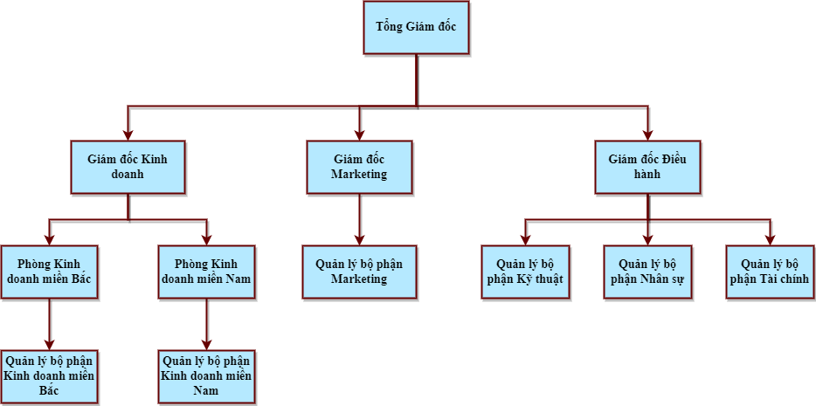**Sơ đồ tổ chức công ty**

Hình 1.2: Sơ đồ cơ cấu tổ chức công ty Cổ phần Hosco Việt Nam

Nguồn: Phòng hành chính tổng hợp công ty Cổ phần Hosco Việt Nam

**Chức năng các phòng ban**

**Phòng Kinh doanh:**

* Thực hiện kinh doanh, xây dựng tổ chức bộ máy kinh doanh.
* Tiếp thị, giới thiệu, kinh doanh, giao dịch các sản phẩm phần mềm của công ty và đối tác.
* Tư vấn xây dựng hệ thống công nghệ thông tin.
* Tư vấn giải pháp công nghệ.
* Liên hệ giới thiệu và tư vấn cho khách hàng về sản phẩm.
* Tiếp nhận thông tin, yêu cầu của khách hàng, kiểm thử và giải đáp thắc mắc.
* Tìm hiểu và demo cho khách hàng về sản phẩm.
* Cài đặt phần mềm, triển khai đào tạo cho khách hàng sử dụng phần mềm.
* Tham mưu, đưa ra ý kiến, đề xuất cho Ban Giám đốc.
* Hướng dẫn, chỉ đạo các hoạt động nghiên cứu và phát triển phần mềm đáp ứng nhu cầu của thị trường.

**Phòng Marketing:**

* Xây dựng, phát triển thương hiệu, hình ảnh cho công ty.
* Nghiên cứu thị trường và phát triển sản phẩm.
* Lên kế hoạch và thực hiện các chiến lược Marketing.
* Quảng bá sản phẩm của công ty với khách hàng.
* Thiết lập và duy trì mối quan hệ với báo chí, truyền thông.
* Điều hành, quản lý và đào tạo nhân viên Marketing.
* Nghiên cứu, phát triển sản phẩm và mở rộng thị trường.
* Xây dựng và thực hiện các chiến lược Marketing.
* Thiết lập mối quan hệ với truyền thông.

**Phòng Kỹ thuật:**

* Lập kế hoạch khởi tạo phần mềm, thực hiện các dự án cùng các phòng ban.
* Chịu trách nhiệm về tiến độ của cài đặt phần mềm.
* Trực tiếp triển khai, thực hiện các bước đầu của sản phẩm.
* Chịu trách nhiệm giám sát và bảo quản các vật tư, máy móc thiết bị khi khởi tạo phần mềm.
* Đảm bảo sản phẩm, dịch vụ được thực hiện tuân thủ các tiêu chuẩn chất lượng chung.
* Đáp ứng và chỉnh sửa phần mềm theo mong đợi của khách hàng.
* Kiểm tra phần mềm, ứng dụng đạt yêu cầu, thông số kỹ thuật.
* Nghiên cứu, xây dựng định hướng, chiến lược và kế hoạch CNTT.
* Chịu trách nhiệm điều hành và quản lý toàn bộ hoạt động CNTT.
* Quản trị hệ thống cơ sở dữ liệu, phần mềm & ứng dụng.
* Giải quyết các vấn đề, sự cố liên quan đến hệ thống công nghệ thông tin.
* Hỗ trợ các phòng ban về các tác vụ trên hệ thống IT.
* Lập kế hoạch và tổ chức các khóa đào tạo nội bộ về ứng dụng CNTT.
* Xây dựng quy chế, quy định và quy trình nghiệp vụ về các hoạt động CNTT tại doanh nghiệp.
* Tư vấn triển khai giải pháp phần mềm quản lý nội bộ, quản trị nhân sự.

**Phòng Nhân sự:**

* Lập kế hoạch và thực hiện việc tuyển dụng nhân sự.
* Quản lý thông tin, hồ sơ nhân sự.
* Đào tạo và phát triển nguồn nhân lực.
* Duy trì và quản lý hoạt động của nguồn nhân lực.
* Quản lý hiệu suất làm việc của nhân viên.
* Hoạch định nguồn nhân lực.
* Lương thưởng và phúc lợi.

**Phòng Tài chính:**

* Thực hiện hạch toán các nghiệp vụ doanh nghiệp phát sinh trong kỳ.
* Lập dự toán thu – chi hàng quí, hàng năm.
* Tính toán các rủi ro liên quan đến các hoạt động tài chính.
* Đáp ứng các yêu cầu thanh tra, kiểm tra.
* Xây dựng cơ cấu phòng tài chính kế toán.

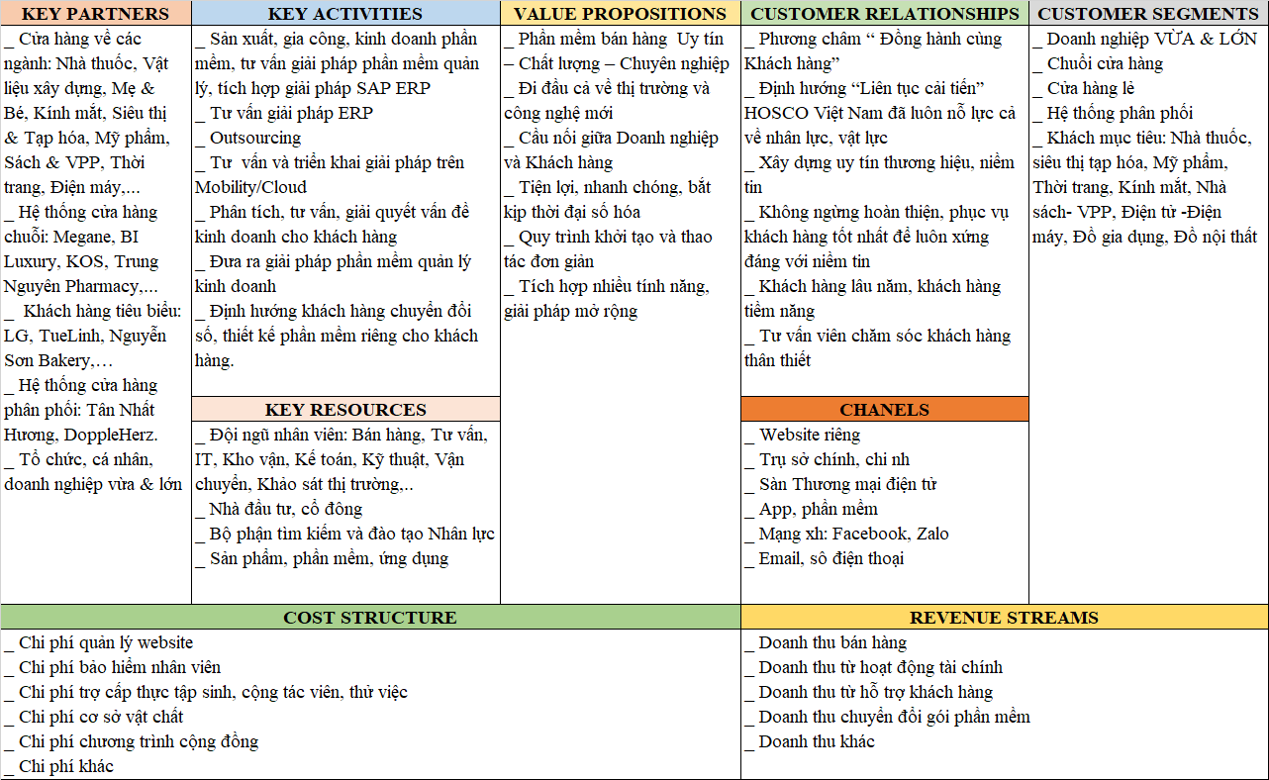**Sơ đồ Business Canvas**

Hình 1.3: Business Canva của công ty Cổ phần Hosco Việt Nam

*Nguồn: Phòng kinh doanh công ty Cổ phần Hosco Việt Nam*

**Kết cấu của báo cáo thực tập và phạm vi thực tập**

**Kết cấu của báo cáo thực tập**

Chương 1: TỔNG QUAN VỀ CÔNG TY CỔ PHẦN HOSCO VIỆT NAM

Chương 2: CÔNG VIỆC THỰC TẬP TẠI CÔNG TY CỔ PHẦN HOSCO VIỆT NAM

Chương 3: KẾT LUẬN VÀ BÀI HỌC KINH NGHIỆM

**Phạm vi thực tập:**

* Đơn vị thực tập: Công ty Cổ phần Hosco Việt Nam
* Thời gian thực tập: 03 tháng

Ngày bắt đầu: 05/09/2022.

Ngày kết thúc: 28/11/2022.

CHƯƠNG 2. CÔNG VIỆC THỰC TẬP TẠI CÔNG TY CỔ PHẦN HOSCO VIỆT NAM

**Giới thiệu về bộ phận kinh doanh và các quy trình công việc.**

Phòng kinh doanh trong công ty cổ phần Hosco Việt Nam giữ vai trò quan trọng trong thúc đẩy, tiếp thị và phân phối sản phẩm ra thị trường bằng cách áp dụng rất nhiều phương thức khác nhau. Phòng kinh doanh cũng là đầu mối giữa khách hàng và các bộ phận khác trong công ty như Kế toán, Tài chính, Marketing,... nhằm thiết lập chiến lược gia tăng doanh số, lợi nhuận, giúp công ty tăng trưởng và phát triển ngày càng thêm vững mạnh.

Chức năng của phòng kinh doanh là tìm kiếm khách hàng tiềm năng, phát triển mạng lưới khách hàng, phát triển sản phẩm, tăng trưởng doanh thu và tối ưu chi phí trong quá trình hoạt động kinh doanh. Từ đó, đưa ra các chính sách, các kế hoạch hỗ trợ hoạt động vận hành, sản xuất, quản trị,… của công ty được thuận lợi và hiệu quả.

Quy trình công việc của bộ phận kinh doanh của công ty cổ phần Hosco Việt Nam:



Hình 2.1: Quy trình kinh doanh của công ty Cổ phần Hosco Việt Nam

*Nguồn: Phòng kinh doanh công ty Cổ phần Hosco Việt Nam*

**Bước 1**: Nghiên cứu, xây dựng định hướng, kịch bản và kế hoạch kinh doanh

* Nghiên cứu thị trường bán lẻ. Nhân viên kinh doanh cần hiểu thêm về mọi ngành hàng hiện có trên thị trường, sự khác nhau về sản phẩm, tính chất, màu sắc, những điều khách hàng quan tâm, những điều người quản lý kinh doanh quan tâm.
* Tìm hiểu thông tin sản phẩm. Tìm tòi, khám phá và hiểu về sản phẩm. Nắm bắt các ưu, nhược điểm để tìm được cách tư vấn hiệu quả. Khai thác nhiều thông tin khách hàng. Tìm hiểu kỹ càng về người tiêu dùng. Xác định được chân dung khách hàng, cố gắng có thông tin chi tiết về đặc điểm như nhân khẩu học (giới tính, tuổi tác, thu nhập,...) và hiểu thêm về các yếu tố dẫn tới quyết định mua hàng (sở thích và điều họ ghét). Đưa ra chính sách, kế hoạch chốt sale dễ dàng hơn.
* Lên ý tưởng kế hoạch bán hàng. Sau khi nắm được thông tin về sản phẩm và thông tin khách hàng, cần phải soạn kế hoạch bán hàng cụ thể. Lịch trình càng chi tiết thì tỷ lệ thành công càng cao.
* Chuẩn bị các vật dụng liên quan. Bảng báo giá, name card, giấy giới thiệu,... các giấy tờ thể hiện rõ thông tin, để gây ấn tượng và tạo được sức hút với người mua.
* Sẵn sàng tác phong chuyên nghiệp, luôn chuẩn bị tâm thế sẵn sàng phục vụ, giữ vững tâm lý khi gặp khách hàng tiềm năng.

**Bước 2**: Tìm kiếm khách hàng tiềm năng

Khách hàng có ở mọi nơi chỉ phụ thuộc vào góc nhìn của nhân viên kinh doanh. Để có được khách hàng tiềm năng, mọi công cụ tìm kiếm đều đáp ứng như Google, Facebook, Zalo, Instagram, Tiktok,… Nhưng không phải tất cả đều là khách hàng tiềm năng, cần chọn lọc khách hàng. Thường xuyên nhắn tin, tương tác với khách hàng, liên lạc qua mọi phương tiện. Lên lịch gặp mặt linh hoạt theo yêu cầu, trực tuyến hoặc trực tiếp với khách hàng khi cần.

**Bước 3**: Tiếp cận khách hàng

Có danh sách khách hàng tiềm năng và tiếp cận nhóm đối tượng. Không vội bán hàng thời điểm này ngay, tạo mối quan hệ tốt với khách hàng và tiếp tục thu thập thêm những thông tin cần thiết, từ đó xác định chính xác nhu cầu, mong muốn của họ. Càng hiểu kỹ về người mua, tỷ lệ chốt sale càng cao.

**Bước 4**: Giới thiệu về sản phẩm công ty

Khi trình bày, nên tập trung vào “lợi ích của khách hàng nhận được”. Trong quá trình giới thiệu sản phẩm phải luôn chân thật. Ưu tiên lời lẽ ngắn gọn đầy đủ. Đồng thời xem xét, phân tích, đánh giá thói quen mua sắm của khách hàng. Đề cập nhiều đến ưu điểm của sản phẩm và lợi ích khách hàng khi sử dụng. Giới thiệu các chương trình khuyến mãi có liên quan.

**Bước 5**: Tiếp nhận phản hồi

Khi báo giá, chỉ nên tập trung vào những điều đã thảo luận trước đó với khách hàng. Theo tâm lý thông thường, người mua sẽ phản đối về giá thành của sản phẩm. Lúc này, cách để thuyết phục là dựa vào những lợi ích của sản phẩm mang lại sẽ cao hơn rất nhiều so với chi phí bỏ ra. Nhấn mạnh vào nhu cầu và sự cấp thiết của khách hàng. Khi trao đổi ý kiến với khách hàng, làm cho họ thật sự hiểu được những gì muốn nói, tránh sự nhầm lẫn không đáng có. Hạn chế quá lạm dụng các từ ngữ chuyên ngành, quá thiên về kỹ thuật mà thay vào đó diễn tả bằng ngôn ngữ thông thường và cô đọng nhất. Thái độ của nhân viên kinh doanh luôn là một yếu tố cực kỳ quan trọng có tác động tới quyết định mua sản phẩm vì thế cần rèn luyện và nâng cao thái độ vui vẻ khi giao tiếp với khách hàng.

**Bước 6**: Thống nhất và chốt đơn

Quan sát nhận tín hiệu kết thúc đơn hàng. Khi 2 bên đã đồng thuận với nhau, điều hướng người mua tới việc đưa ra quyết định mua hàng. Cử chỉ, ánh mắt, thái độ,... là các tín hiệu để nhận biết đâu là thời điểm thích hợp. Cam kết mọi thảo luận ở các giai đoạn trước là hoàn toàn chính xác, đưa họ đến với hợp đồng bán hàng. Dẫn dắt câu chuyện kết thúc một cách tự nhiên. Thay vì các kỹ thuật chốt đơn rập khuôn, nhân viên kinh doanh nên áp dụng các chiến thuật chốt đơn hàng mềm nhằm thu hút khách hàng xác nhận quyết định chốt giao dịch của họ.

**Bước 7**: Chăm sóc khách hàng

Đối với một nhân viên kinh doanh, không thể quên công việc cực kỳ quan trọng này. Đây là cách duy trì mối quan hệ tốt đẹp với khách hàng, là tiền đề cho việc hợp tác lâu dài. Lên kế hoạch giữ chân khách hàng. Biến khách hàng trở thành khách hàng thân thiết. Thu thập lại và gửi lời cám ơn về các đánh giá về sản phẩm của khách hàng. Có những thông báo cho ngày đặc biệt. Giữ liên lạc với khách hàng, sẵn sàng hỗ trợ mọi lúc. Luôn đề xuất mong muốn được giúp đỡ các vấn đề của khách hàng. Điều này sẽ khiến khách hàng cảm thấy được tôn trọng, cảm thấy được phục vụ tận tình, chu đáo và muốn quay lại mua hàng vào lần sau. Cảm ơn họ đã mua sắm tại cửa hàng, và khuyến khích họ quay lại hoặc gọi điện nếu họ có bất kỳ câu hỏi hoặc vấn đề nào.

**Công việc chuyên môn:**

**Mô tả quy trình các công việc được giao**.

HOSCO VIỆT NAM là một công ty chuyên sản xuất, thiết kế phần mềm quản lý bán hàng cho các cửa hàng, đại lý phân phối, khả năng đáp ứng nhu cầu kinh doanh cho nhiều ngành hàng có số lượng sản phẩm lớn. Để sản phẩm đến tay người dùng, đáp ứng thị trường kỹ thuật số cần phải trải qua nhiều quy trình lớn nhỏ, chọn lọc lâu dài.

Do thế giới trong quá trình chuyển đổi công nghệ 4.0, dẫn đến nhiều phần mềm khác cũng ra đời, việc để khách hàng biết đến sản phẩm của công ty tốn khá nhiều thời gian và bỏ lỡ những cơ hội tốt. Vì vậy, công ty cổ phần Hosco Việt Nam đã xây dựng bộ phận kinh doanh chuyên nghiệp, chuyên sâu với các công việc cho nhân viên kinh doanh chi tiết từng bước:

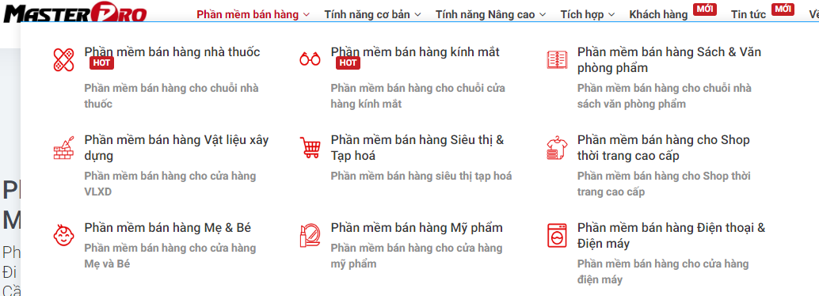- Phân biệt đặc điểm khác biệt giữa các ngành hàng mà công ty đang hướng đến.

Hình 2.2: Ngành hàng kinh doanh của công ty Cổ phần Hosco Việt Nam

*Nguồn: Phòng kinh doanh công ty Cổ phần Hosco Việt Nam*

- Phân biệt điểm khác nhau và giống nhau giữa mô hình bán lẻ, bán sỉ và phân phối.

- So sánh quy mô của các doanh nghiệp nhỏ, vừa và lớn.

- Tìm hiểu những mối quan tâm của từng loại hình doanh nghiệp.

- So sánh mô hình kinh doanh hàng hóa online và mô hình kinh doanh hàng hóa offline.

- Tìm hiểu phần mềm quản lý bán hàng Master Pro có những gói mua hàng nào.

- Phân tích thị trường bán lẻ, các kỹ năng hỗ trợ cho nhân viên kinh doanh.

### **Các công việc cụ thể đã thực hiện**

* **So sánh gói phần mềm Master Pro**

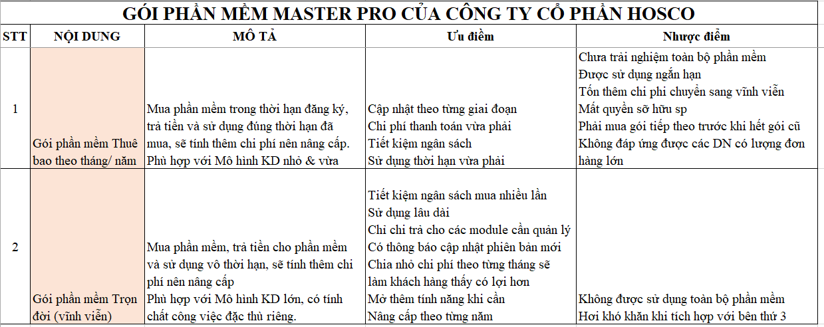

Hình 2.3: Gói sản phẩm phần mềm Master Pro

*Nguồn: Phòng kinh doanh công ty Cổ phần Hosco Việt Nam*

* **Hệ sinh thái phần mềm Master Pro**

Liệt kê hệ sinh thái phần mềm Master Pro của công ty Cổ phần Hosco Việt Nam

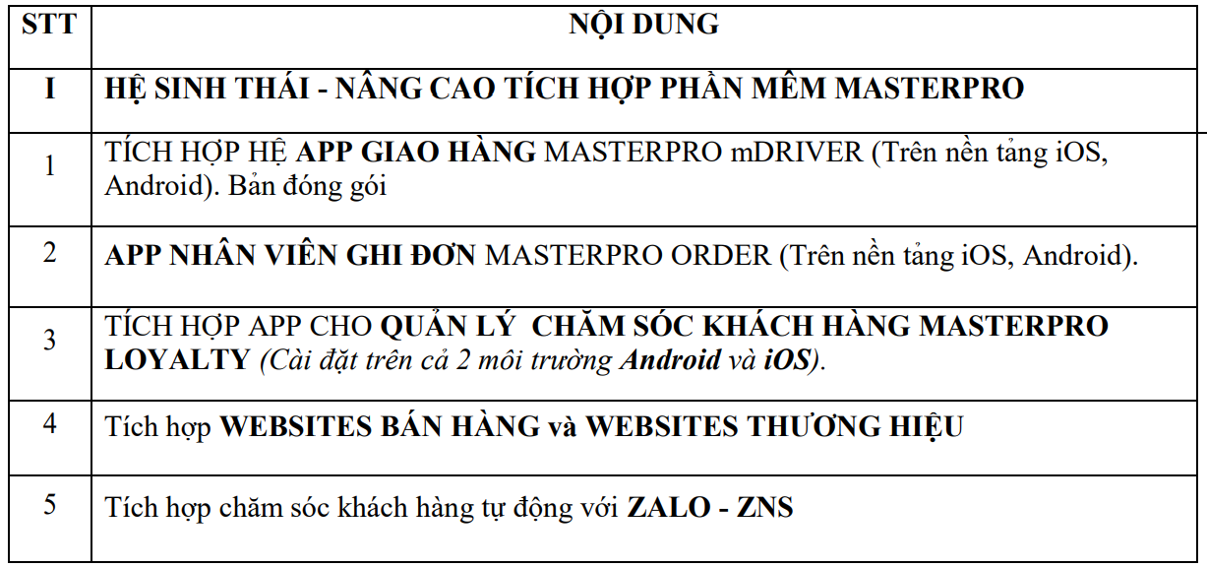

Hình 2.4: Hệ sinh thái phần mềm Master Pro của công ty CP Hosco Việt Nam

*Nguồn: Giải pháp phần mềm Master Pro*

**Nêu các tính năng phần mềm Master Pro**

Thống kê các tính năng cơ bản trong phần mềm quản lý bán hàng Master Pro

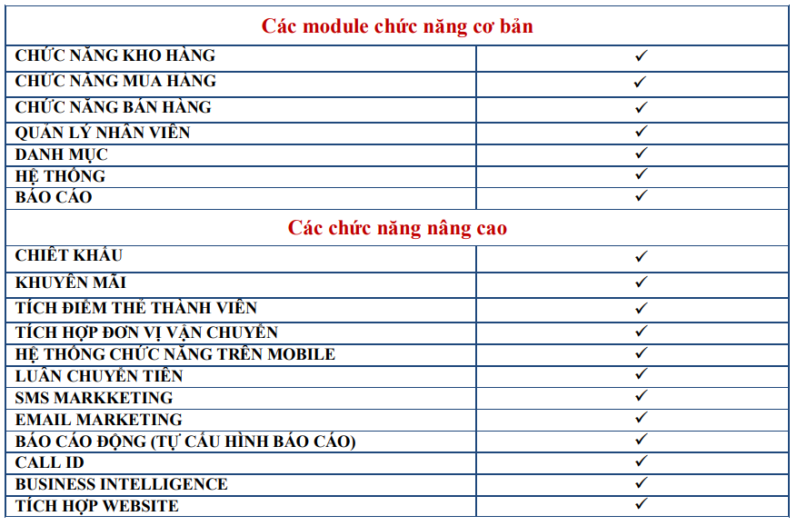

Hình 2.5: Tính năng phần mềm Master Pro của công ty CP Hosco Việt Nam

*Nguồn: Giải pháp phần mềm Master Pro*

* **Thực hiện các thao tác cơ bản trên phần mềm quản lý bán hàng Master Pro**
* Nhận biết các module cơ bản

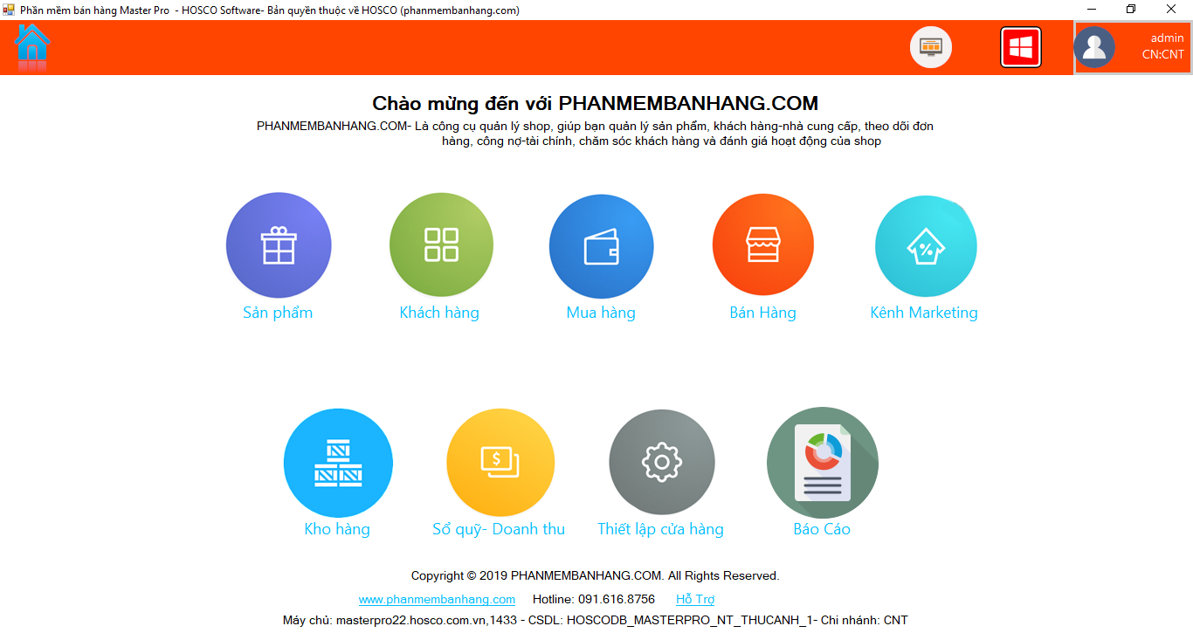

Hình 2.6: Các module cơ bản trên phần mềm Master Pro

*Nguồn: Giải pháp phần mềm Master Pro*

* Thêm khách hàng mới

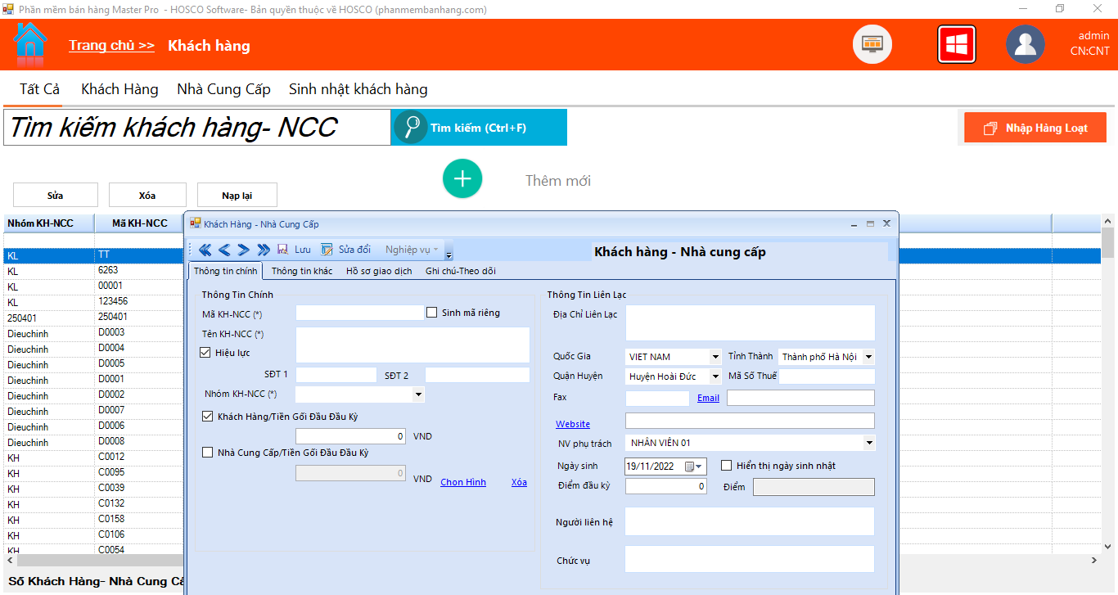

Hình 2.7: Thêm khách hàng mới trên phần mềm Master Pro

*Nguồn: Giải pháp phần mềm Master Pro*

* Thêm sản phẩm/ hàng hóa

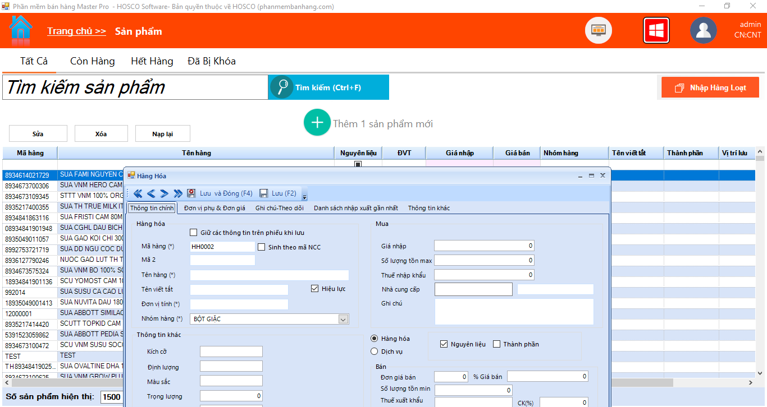

Hình 2.8: Thêm sản phẩm mới trên phần mềm Master Pro

*Nguồn: Giải pháp phần mềm Master Pro*

* Phân quyền cho nhân viên

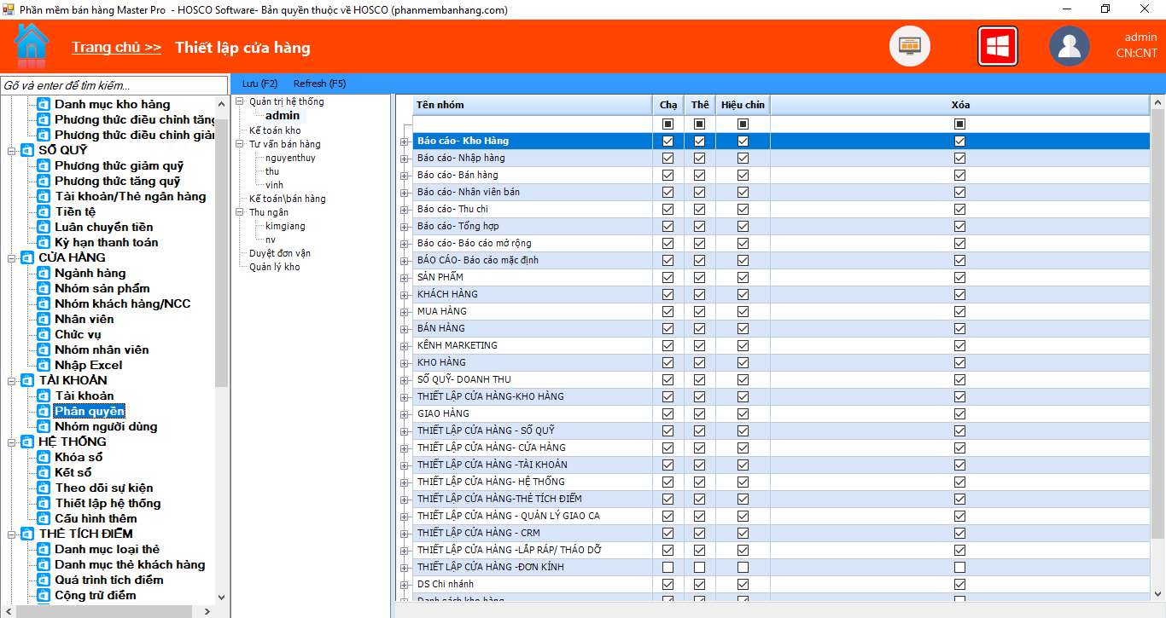

Hình 2.9: Phân quyền nhân viên trên phần mềm Master Pro

*Nguồn: Giải pháp phần mềm Master Pro*

* Tạo chương trình khuyến mãi

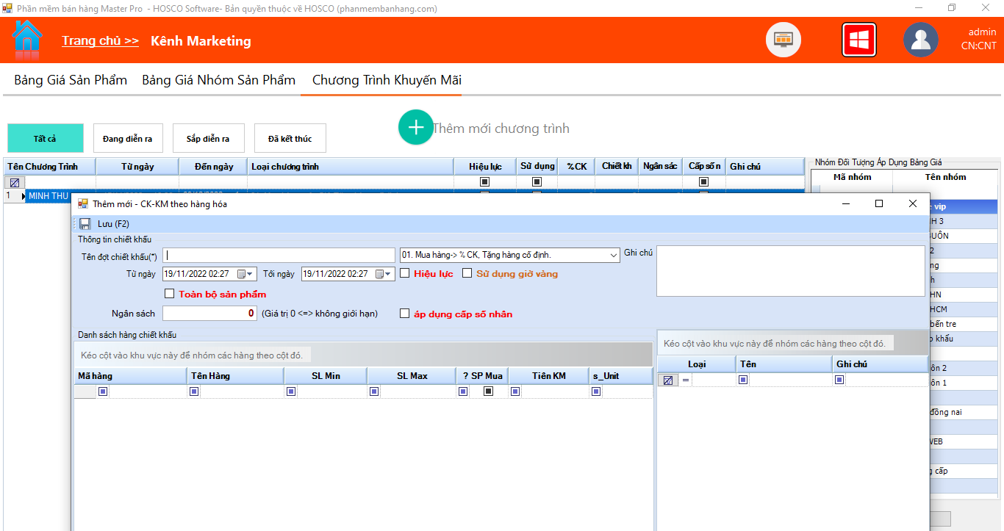

Hình 2.10: Tạo chương trình khuyến mãi trên phần mềm Master Pro

*Nguồn: Giải pháp phần mềm Master Pro*

* Lập báo cáo tổng hợp

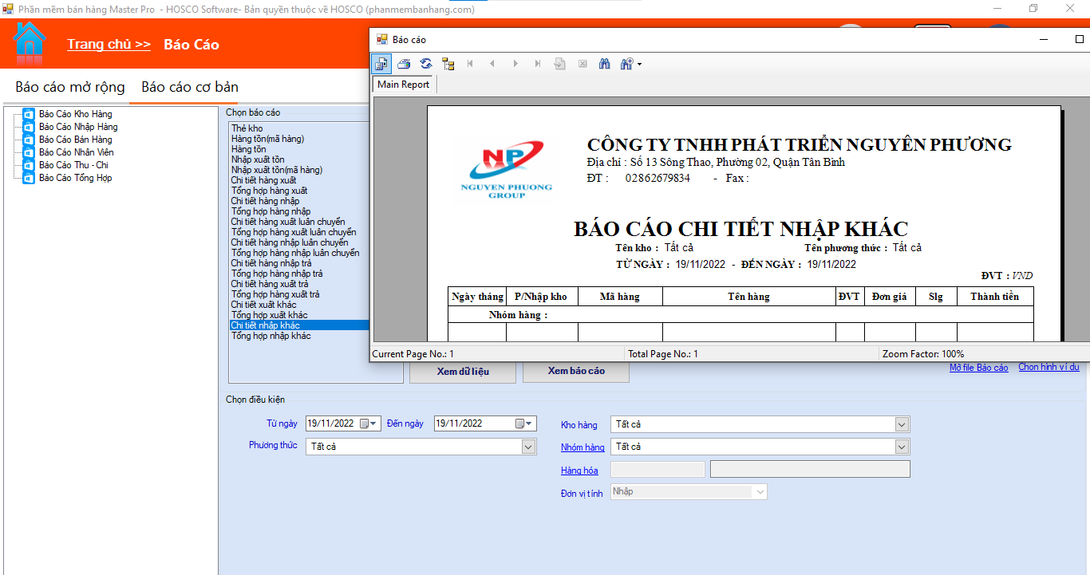

Hình 2.11: Lập báo cáo trên phần mềm Master Pro

*Nguồn: Giải pháp phần mềm Master Pro*

* **Liên hệ khách hàng có nhu cầu về sản phẩm**
* Nhận dữ liệu khách hàng từ phòng Marketing.
* Thiết kế kịch bản, trao đổi với khách hàng.

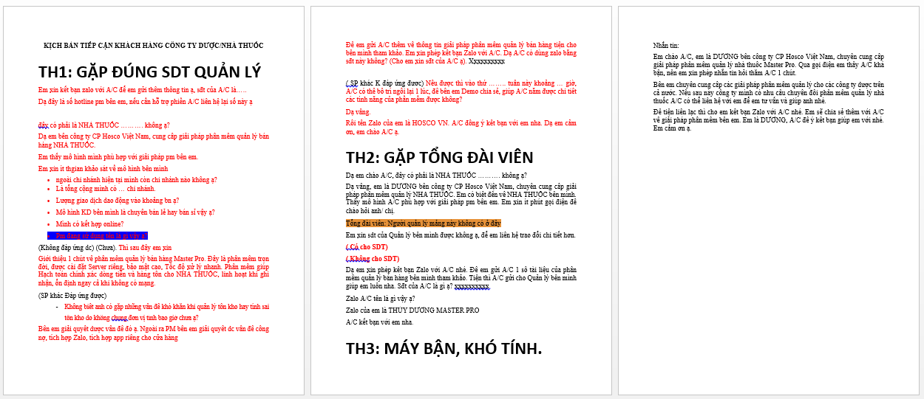

Hình 2.12: Kịch bản telesale phần mềm Master Pro

*Nguồn: Phòng kinh doanh công ty Cổ phần Hosco Việt Nam*

* **Chăm sóc khách hàng**
* Nhận phản hồi từ khách hàng đang sử dụng phần mềm.
* Xử lý từ xa giúp khách hàng qua Ultra View.
* Chuyển cho bộ phận kỹ thuật những trường hợp chuyên sâu.
* Đến trực tiếp cửa hàng khách hàng để hướng dẫn và hỗ trợ.
* Tư vấn giải pháp phù hợp để giải quyết vấn đề cho khách hàng.
* Phân tích và làm rõ nguyên nhân dẫn đến những thắc mắc, khiếu nại của khách hàng.
* Trả lời tin nhắn và tư vấn, giải đáp mọi thắc mắc của khách hàng trước, trong và sau khi sử dụng sản phẩm phần mềm.
* Xử lý các cuộc gọi, là cầu nối giữa khách hàng với các bộ phận liên quan.
* Thu thập, nghiên cứu và phân tích nhu cầu khách hàng, làm cơ sở đề xuất chiến lược phát triển kinh doanh với cấp trên.
* Đóng góp ý kiến và nỗ lực hoàn thành tốt mọi nhiệm vụ được giao.

**Công việc hỗ trợ**

Hỗ trợ bộ phận Kỹ thuật:

* Phân quyền cho nhân viên khách hàng truy cập.
* Tải hình ảnh sản phẩm của khách hàng lên phần mềm.
* Hướng dẫn tạo, thêm, xóa, sửa các thông tin trên phần mềm.
* Phân tích thao tác của khách hàng nhằm tìm ra nguyên nhân sự cố.
* Bật tắt tính năng cơ bản theo yêu cầu của khách hàng.

Hỗ trợ bộ phận Marketing:

* Tiếp cận khách hàng trên Facebook.
* Chia sẻ, viết bài, mời bạn bè truy cập website của công ty.
* Tìm kiếm khách hàng các ngành hàng, kết bạn, bình luận các tin tức về phần mềm.
* Tham gia các hội nhóm về phần mềm quản lý bán hàng.
* Đăng tin tuyển cộng tác viên đại lý, phân phối cho công ty.

**Kết quả đạt được sau kỳ thực tập tại Công ty**.

Sau khoảng thời gian thực tập, trải nghiệm các công việc thực tế tại công ty Cổ phần Hosco Việt Nam thì em có cảm giác mọi kiến thức trên ghế nhà trường đã được ứng dụng gần ¾ môn học đã được học. Dù cho công việc có là gì thì công việc cũng đều xoay quanh các kiến thức kinh tế xen một chút công nghệ thông tin, rất sát với chuyên ngành mà em đang theo học. Những kết quả mà em đạt được sau kỳ thực tập tại công ty là:

* Biết cách hòa nhập, thân thiện với anh chị và bạn trong công ty.
* Sẵn sàng làm việc trong một tập thể đa dạng, chủ động hỏi anh chị.
* Gặp nhiều bài toán thị trường thực tế và đã có hướng giải quyết.
* Hiểu chi tiết về vai trò và trách nhiệm đối với chuyên ngành mà mình đang theo đuổi.
* Biết được các công việc liên quan chuyên ngành đang theo học.
* Sẵn sàng tham gia làm các công việc mà đơn vị thực tập phân công.
* Hiểu rõ và chi tiết về cơ quan, đơn vị và những hoạt động liên quan đến chuyên ngành.
* Luôn đóng góp ý kiến khi lên kế hoạch, tổ chức thực hiện công việc theo cá nhân và theo nhóm.
* Biết được làm việc trong thực tế và lý thuyết rất tương đồng, chỉ cần được chỉ bảo, hướng dẫn đúng nơi, đúng khu vực thì mọi kiến thức đều được phát huy.

**Phân tích các vấn đề còn tồn tại ở nơi thực tập và nêu các giải pháp khắc phục**

Mặc dù công ty Cổ phần Hosco Việt Nam đã lên kế hoạch chi tiết từng khâu công việc để từng nhân viên kinh doanh thực hiện nhưng vẫn còn một số vấn đề còn tồn tại:

* Hình thức phỏng vấn qua online rất thuận tiện cho hai bên, nhưng sẽ không đánh giá đầy đủ năng lực của ứng tuyển viên, làm người quản lý khi phỏng vấn có những đánh giá không trọn vẹn.
* Khi ứng tuyển viên vào hoạt động và làm việc trong môi trường công ty, quản lý ít hướng dẫn những bước đầu tiên cần thực hiện, cung cấp thông tin quá nhiều và chung chung, sau khi yêu cầu không cho biết thời gian cần hoàn thành trong bao lâu mặc dù ứng tuyển viên đã đề cập.
* Các ứng tuyển viên càng về sau càng có khoảng thời gian đào tạo bị rút ngắn đi rất nhiều, gây ra sự không công bằng đối với các ứng tuyển viên trước đó.
* Công ty có tuyển các ứng tuyển viên ngành học Marketing chủ yếu để viết bài và chạy quảng cáo, nhưng vẫn giao KPI từ phòng kinh doanh và áp vào công việc hằng ngày, khiến các ứng tuyển viên quá tải công việc dẫn đến áp lực, sau đó xin rút khỏi công ty.

Để khắc phục những vấn đề trên, dưới đây là một số giải pháp với mong muốn công ty Cổ phần Hosco Việt Nam ngày càng tốt đẹp hơn:

* Trong buổi phỏng vấn ứng tuyển viên đầu tiên cần hẹn gặp trực tiếp để có cái nhìn tổng quan về ứng tuyển viên, bố trí nhân lực phỏng vấn viên khi có lịch hẹn phỏng vấn ở chi nhánh miền Nam. Bên cạnh đó, giúp cho ứng tuyển viên có cái nhìn sơ bộ về cơ sở vật chất, địa điểm khu vực mà bản thân sẽ gắn bó lâu dài.
* Khi ứng tuyển viên đã và đang hoạt động làm việc trong môi trường công ty trong thời gian thực tập hoặc thử việc, quản lý cần phải hướng dẫn những quy trình cơ bản cần thực hiện, cung cấp các công việc trọng tâm và xác định khoảng thời gian thực hiện được hoàn thành trong bao lâu.
* Công ty cần tuyển đông ứng tuyển viên vào ban đầu, sau đó có thể đào tạo chung một cách bài bản, đầy đủ hoạt động theo từng bộ phận trong công ty. Không nên tuyển dụng tùy hứng, ngắt quãng hoặc cứ 2 -3 tuần là có 1 -2 ứng tuyển viên.
* Một số bạn ứng tuyển viên được tuyển dụng sau, sinh hoạt vài buổi đầu đã được lên làm các công việc đáng lẽ ra phải trải qua 2 tuần, bộ phận đào tạo cần làm lại kế hoạch đào tạo nhân viên và áp dụng đúng cho từng ứng tuyển viên để tránh gây mất bình đẳng nội bộ.
* Công việc ở bộ phận nào thì bộ phận đấy thực hiện, không được giao KPI của một bộ phận cho toàn thể các bộ phận khác trong phòng thực hiện theo. Như thế rất thiếu chuyên nghiệp, không đúng chuyên môn của bộ phận và mất cơ hội giữ chân nhân tài tại công ty.

CHƯƠNG 3. KẾT LUẬN VÀ BÀI HỌC KINH NGHIỆM

**Nêu những lý thuyết có thể áp dụng vào công việc nơi thực tập.**

* Môn học được em vận dụng lý thuyết nhiều nhất là môn học Kỹ thuật lấy yêu cầu doanh nghiệp (Requirements Engineering), giúp em nắm bắt được yêu cầu của khách hàng, khơi gợi thông tin cho phần mềm sản phẩm, nhận biết quy trình lấy yêu cầu.
* Môn Hoạch định nguồn lực doanh nghiệp (Enterprise Resource Planning), giúp em hiểu về cách vận hành doanh nghiệp, hiểu các từ ngữ chuyên ngành trong công ty, biết được phần mềm chuyên về ERP, Oracle ERP.
* Môn Cơ sở dữ liệu (Database), giúp em biết được bản chất dữ liệu được truy xuất từ đâu, truy xuất như thế nào, đổ dữ liệu từ nguồn nào sang nguồn nào, cách viết lệnh truy xuất dữ liệu.
* Môn Kiểm thử phần mềm (Software Testing), giúp em nhận biết các lỗi mà công ty thường vướng phải trên website công ty, trên phần mềm Master Pro và cách thiết kế báo cáo lỗi để đội kỹ thuật chỉnh sửa.
* Môn Phân tích thiết kế hệ thống (System Analysis & Design) giúp em hiểu được các khâu thiết kế, tạo ra một hệ thống phần mềm, các đường liên kết khớp với cơ sở dữ liệu.
* Môn Phân tích dữ liệu doanh nghiệp (Business Data Analysis) giúp em đọc được các mô tả nghiệp vụ từ công ty phần mềm, phân tích các dữ liệu theo công thức đã được học.
* Môn Kinh tế vi mô – Kinh tế vĩ mô giúp em hiểu được quy tắc cung cầu, thị trường biến động lên xuống, giá cả thị trường, quy mô hoạt động, mô hình doanh nghiệp hiện nay.
* Môn Tài chính tiền tệ giúp em nhận biết được những kiến thức về chi tiêu, quản lý tài chính và doanh thu của công ty Cổ phần Hosco Việt Nam.

**Nêu những bài học rút ra được từ việc phân tích nói trên**.

Sau đây là một số bài học kinh nghiệm của em trong quá trình thực tập tại công ty Cổ phần Hosco Việt Nam mà em đã nhận ra được.

# **Quản lý tốt thời gian**

Trong bất cứ công việc hoặc hoạt động nào cũng cần có kế hoạch, sắp xếp thời gian hợp lý. Qua quá trình thực tập em đã rèn luyện và trau dồi kỹ năng quản lý thời gian hợp lý đảm bảo sức khỏe trong thời gian thực tập. Bên cạnh đó, kết hợp lịch trình công việc và lịch học trên giảng đường. Phân chia nhiệm vụ có khoa học, sức lực để việc học và việc thực tập được hiệu quả thì em còn quan tâm chăm sóc bản thân thật tốt về mặt ăn uống, nghỉ ngơi hợp lý. Tất cả những điều này một khi được sắp xếp có kế hoạch, bổ sung qua lại cho nhau thì đó sẽ là cơ sở cho ra kết quả hiệu suất tốt hơn bao giờ hết.

* **Làm việc nhóm hiệu quả**

Khi đi thực tập thì mới thực sự hiểu là như thế nào là làm việc nhóm. Công việc làm việc chung này phức tạp hơn rất nhiều so với lúc hoạt động nhóm giữa các bạn đồng trang lứa. Một khi muốn đưa ra ý kiến nào thì đều phải suy xét từng chi tiết nhỏ, xem bộ phần này đã có giải pháp chưa, xem vấn đề đó cần giải quyết ra sao, trong bao lâu, khi nào gặp lại vấn đề của nhóm,… Đây thật là khoảng thời gian bản thân được trải nghiệm và được kiểm định một cách chính xác nhất về kỹ năng làm việc nhóm của mình. Thực tập đúng là một môi trường dành cho rèn luyện mọi kỹ năng tốt nhất và thực tế nhất.

* **Chủ động làm việc độc lập**

Không phải mọi hoạt động nào cũng phải hoạt động nhóm. Có những nhiệm vụ cần tự bản thân hoàn thành rồi mới kết hợp với nhóm. Dù làm việc độc lập không gắt gao về thời gian nhưng em luôn trong tâm thế hoàn thành công việc sớm nhất. Tự động lên ngày giao công việc gần nhất sau khi nhận được yêu cầu từ cấp trên. Kiến thức là ở mọi nơi vì thế bản thân cần chủ động tìm hiểu, nghiên cứu trước khi cần sự trợ giúp từ hoạt động nhóm. Bản thân phải tự biết nhận định, đánh giá mức độ nghiêm trọng của vấn đề, chủ động giải quyết hoặc trao đổi với cấp trên khi cần thiết.

* **Nâng cao thái độ và kỹ năng làm việc**

Không chỉ với khách hàng, đối tác là ân cần chu đáo, không lớn tiếng, thái độ hòa nhã mà phải đối xử với mọi người mà mình tiếp xúc. Những câu từ nói ra phải rõ ràng chắc chắn và có ý nghĩa. Đối với cấp trên cần kính trọng, không vô lễ, nhưng phải rõ ràng, không câu nệ, sợ sệt. Khi làm việc gì cũng đều phải thẳng thắng trao đổi như vậy công việc mới hiệu quả. Đối xử tốt với đồng nghiệp, hòa nhã, thân thiện, không ra vẻ, xa lánh, quan tâm tới cấp dưới, sẵn sẵng tiếp nhận ý kiến. Kỹ năng giao tiếp và hội nhập tốt thì công việc sẽ thuận lợi và trôi chảy hơn. Kỹ năng nghe và trả lời điện thoại cũng được cải thiện khi bản thân luôn đối tốt với mọi người. Nghe và trả lời điện thoại cũng cần phải thân thiện, giọng nói rõ ràng, không lớn tiếng. Khi nhấc máy phải giới thiệu mình là ai, làm ở bộ phận nào và không quên nói tên công ty.

* **Học hỏi thêm kỹ thuật bán hàng**

Khoảng thời gian bắt đầu thực tập, em không biết thế nào là bán hàng thông minh. Qua thời gian thực tập giúp em nhận biết được bản thân còn rất nhiều điều thiếu xót trên con đường kinh doanh. Để sản phẩm của mình đến được tay người tiêu dùng có nhu cầu thì phải trải qua nhiều giai đoạn.

Đầu tiên, mình cần thăm dò thị trường đang cần và thiếu những mặt hàng nào, sau đó tìm kiếm tệp khách hàng tiềm năng. Đây sẽ là lượng khách hàng có nhu cầu thực về sản phẩm. Họ có khả năng chi trả để đưa ra các quyết định mua hàng. Bản thân cần phải nhanh nhạy xác định khách hàng tiềm năng một cách chính xác.

Tiếp đó, vận dụng các kỹ năng sẵn có và trau dồi thêm để có thể dẫn dắt khách hàng nêu ra sự bâng khuâng về sản phẩm. Từ đó, giới thiệu sự đáp ứng vượt trội về sản phẩm bên mình. Mọi thông tin về khách hàng phải được ghi chép rõ ràng, cẩn thận và báo cáo lại vào cuối tuần, cuối tháng.

Sau hết, không thể tránh khỏi những tình huống khách hàng từ chối sản phẩm bên mình. Bản thân phải thật khéo léo và vận dụng, kết hợp các kỹ thuật lại với nhau. Kỹ thuật bán hàng chuyên nghiệp này đòi hỏi mình phải tìm hiểu được nguyên nhân, gốc rễ khiến khách từ chối và từ đó giải quyết nỗi lo lắng của họ.

**Đề xuất giải pháp nâng cao hiệu quả**